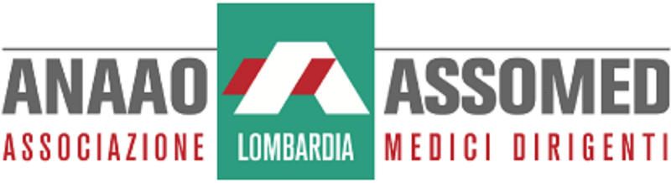
12 luglio 2018
Comunicato Stampa ANAAO-ASSOMED
Le vicende dei giorni scorsi, riguardanti l’Ospedale San Paolo di Milano, l’ASST della Martesana, l’ASST Papa Giovanni XXIII di Bergamo e l’ASST Spedali Civili di Brescia dicono una sola cosa: il sistema sanitario pubblico lombardo è vicino al collasso. Organici ridotti all’osso quando non ampiamente oltre la soglia di pericolo, dirigenti con centinaia di ore non pagate e non recuperate beffati con prestazioni addirittura in aumento rispetto allo scorso anno, conflittualità legate a disagio e stanchezza dimostrano che se Regione Lombardia non interverrà a breve non potremo garantire i servizi sanitari negli ospedali.
A fronte di tutto ciò il privato “for profit” gode di ottima salute e si può permettere ingenti investimenti in nuovi poli mentre si dichiara pronto a fornire prestazioni in ogni direzione. È chiaro che in questi anni qualcosa nel “mercato” concorrenziale lombardo è sfuggito al controllo, se sempre più spesso i concorsi vanno deserti, i medici scappano verso il privato o verso ospedali a più bassa “intensità” di cura. Non è solo la nota carenza di medici, frutto di scelte sbagliate dell’amministrazione statale avallate dall’università: questo stato di cose è causato anche dal ritardo con cui Regione Lombardia, complice una riforma sempre più criticata e criticabile, continua a rinviare scelte radicali di vera riforma della rete ospedaliera. I dirigenti sanitari di ANAAO-ASSOMED sono consapevoli del debito informativo verso i cittadini, ma la politica regionale non può sfuggire alle proprie responsabilità di gestore ultimo, come prevede la Costituzione vigente. Regione Lombardia dica chiaramente, e possibilmente senza perdere ulteriore tempo, se e cosa vuole salvaguardare del servizio pubblico regionale: un servizio sempre più povero per i poveri e i reietti dal sistema privato, dedito ad investimenti cospicui ma pronto a scaricare sul pubblico i casi disperati o persi. Non saranno i pannicelli caldi sulle liste d’attesa proposti in consiglio regionale a salvare una rete vicina al crollo: il pieno utilizzo delle potenzialità produttive è stato da tempo ampiamente superato e, anzi, abusato e la libera professione intramoenia non è certo la causa delle liste d’attesa, come ampiamente noto.
Noi medici e dirigenti sanitari del Servizio Sanitario regionale faremo sempre la nostra parte, nonostante la stanchezza, la frustrazione e le difficoltà in cui versano la gran parte delle strutture, ma i cittadini devono sapere che la misura è colma e il sistema rischia di saltare.
Stefano Magnone
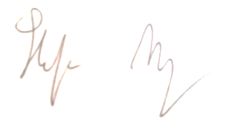
Segretario Regionale ANAAO-ASSOMED Lombardia
Cell 3382161742

